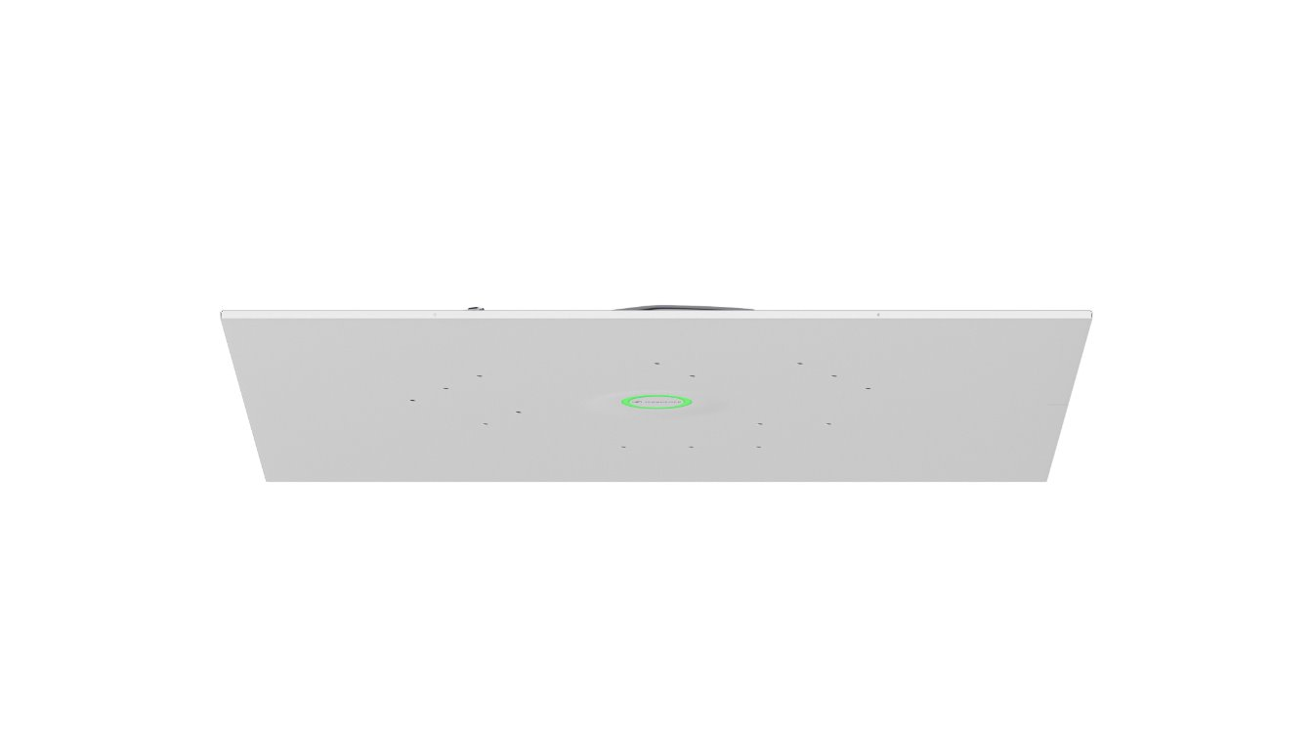

森海塞尔发布TCC M天花框架
ISE 2025展会上推出安装新选项

西班牙巴塞罗那，2025年2月4日——作为先进音频技术的首选，森海塞尔致力于让协作和学习更轻松。森海塞尔欣然宣布其TCC M天花阵列麦克风推出一款全新安装选项——TCC M天花阵列麦克风天花框架（TCC M CT）。该产品将于2月4日至7日在西班牙巴塞罗那举办的欧洲集成系统展（ISE）2025上首次亮相，展位为巴塞罗那格兰大道菲拉会议中心的3B500和3B550展台。

在悬挂式格栅天花板中安装TCC M时，TCC M CT能够使安装过程变得更轻松，为集成商有效缩短现场安装时间并降低安装成本。这款天花框架提供60厘米见方和2英尺见方两种规格，主要针对美国市场。
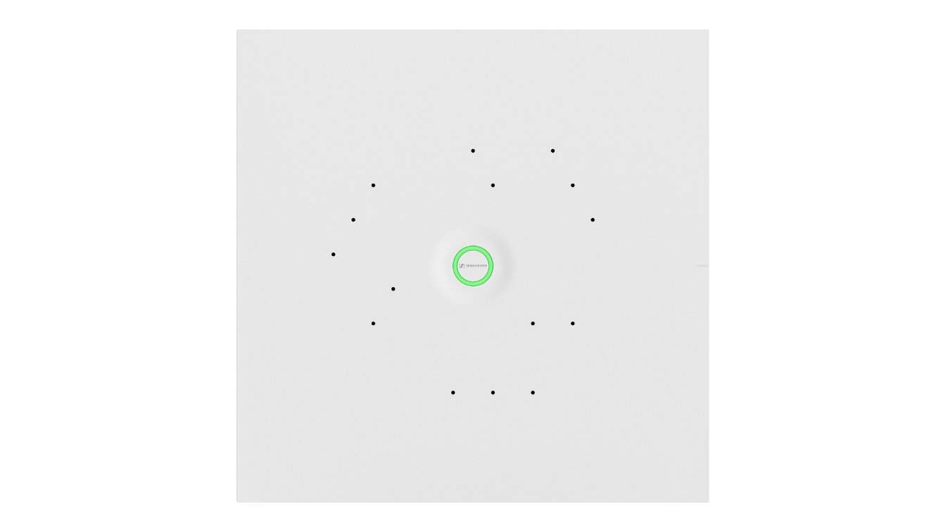

这款全新天花框架完善了TCC解决方案的产品系列。其简约时尚的设计能够融入任何环境，使TCC M成为适用于各种空间的多用途天花麦克风解决方案。TCC M CT将以套装的形式出售，包含TCC M、前板和安全绳。对于改装类安装，前板也可单独作为配件订购。

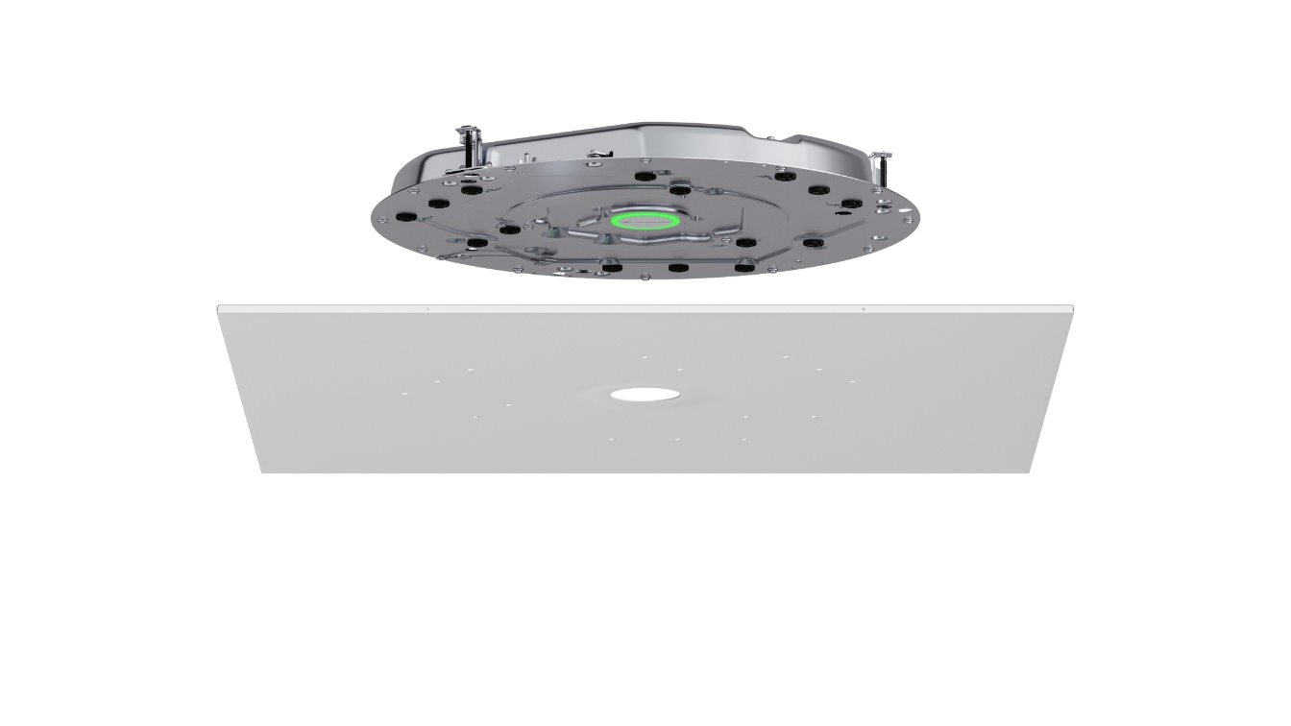
TCC M为集成商提供了多样化的灵活性，能够为各种灵活的混合会议空间和学习环境中提升会议体验。凭借其自适应的智能波束成形技术，TCC M能一如既往地提供值得信赖的森海塞尔音质。通过单线缆模式的无缝集成以及多种设计和安装选项，TCC M可将任何房间转变为协作中心。

全新TCC M CT将以套装形式通过代理商销售。预计于2025年第二季度实现全面供货。

有关TCC M及全新TCC M CT的更多信息，可由此获取。

（正文结束）

关于森海塞尔品牌——80年专注打造音频之未来
音频是我们的生命之源。我们满怀热情，致力于创造与众不同的音频解决方案。这份热情引领着我们从世界顶级舞台到最安静的聆听空间，也使森海塞尔成为卓越音频的代名词，音质不仅出众，而且真实。2025年，森海塞尔品牌庆祝成立80周年。自1945年创立以来，我们始终以打造音频之未来为己任，不断为客户缔造非凡的声音体验。专业音频解决方案，如麦克风、会议解决方案、流媒体技术和监听系统等隶属于森海塞尔（Sennheiser electronic SE & Co. KG）；消费设备业务，包括耳机、条形音箱和语音增强系列耳机等在森海塞尔的授权下由索诺瓦控股集团（Sonova Holding AG）运营。
www.sennheiser.com
www.sennheiser-hearing.com

大中华区新闻联络人
顾彦多
ivy.gu@sennheiser.com
+86-13810674317

